Key User 操作手冊

MM-IM-0120
生產入庫作業

文件修改紀錄
版本 | 修改內容 | 作者 | 日期
1.0 | 新建立 | Mark | 2025/11/06

目錄
1、生產入庫作業-MIGO 3
2、掃碼入庫-ZMM039 6
3、建立轉交單-ZMM040_1 7
4、修改轉交單-ZMM040_2 8
5、查詢轉交單-ZMM040_3 9

課程主題 | 1、生產入庫作業-MIGO
交易代碼 | MIGO 或 MIGO_GO
路徑 | 後勤系統物料管理存貨管理物料異動MIGO-物料異動
- 展開路徑進入此功能或直接輸入T-code。 |  | 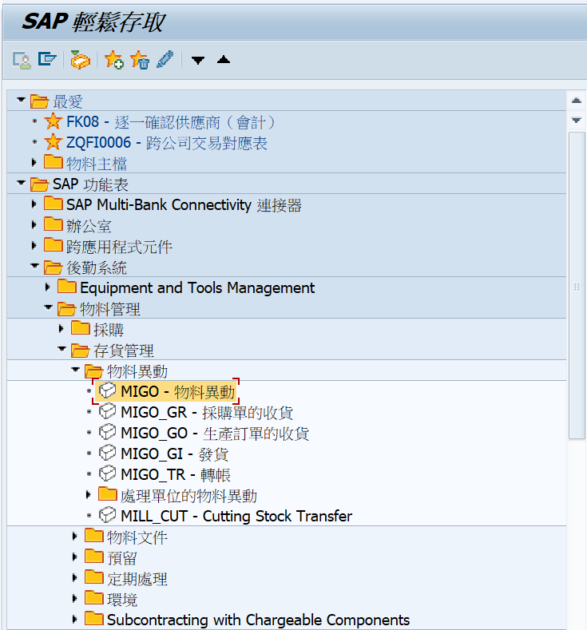  1
- 作業類型: A01 發貨。  - 參考單據: R08 訂單。  - 參考單據號碼: 輸入工單。  - 異動類型: 101 收貨。  - 輸入完畢按ENTER。 |  | 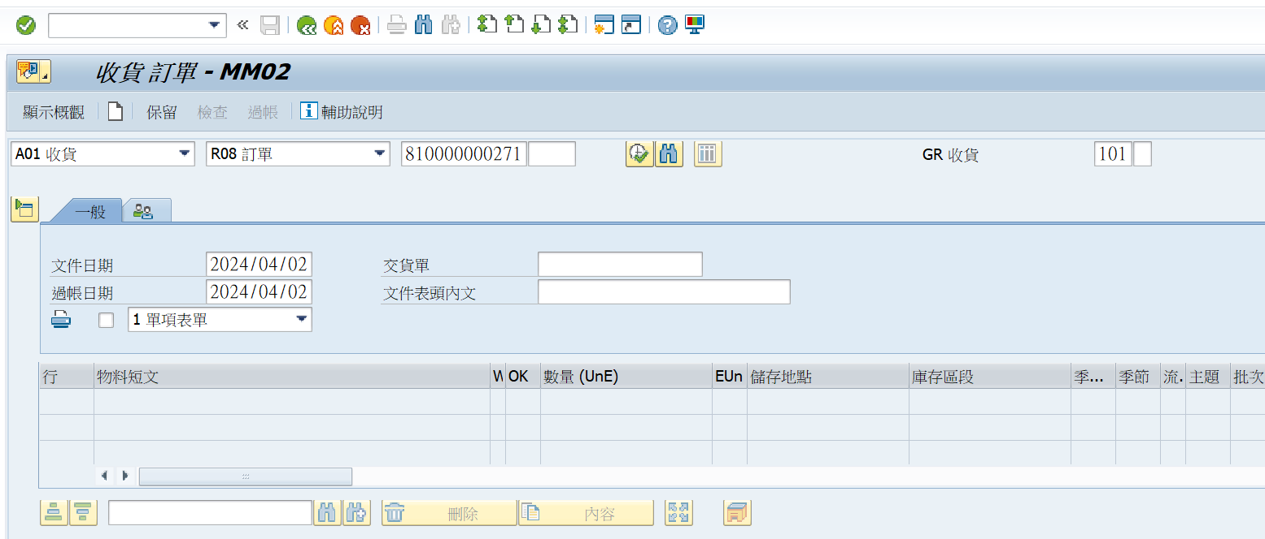  5  1  4  3  2
- 系統預設帶入工單的完工產品物料。  - 文件日期: 系統預設帶入系統日期。  - 過帳日期: 系統預設帶入系統日期，為存貨的過帳日，拋轉到會計傳票上的計帳日期。  - 文件表頭內文: 可輸入備註。 |  | 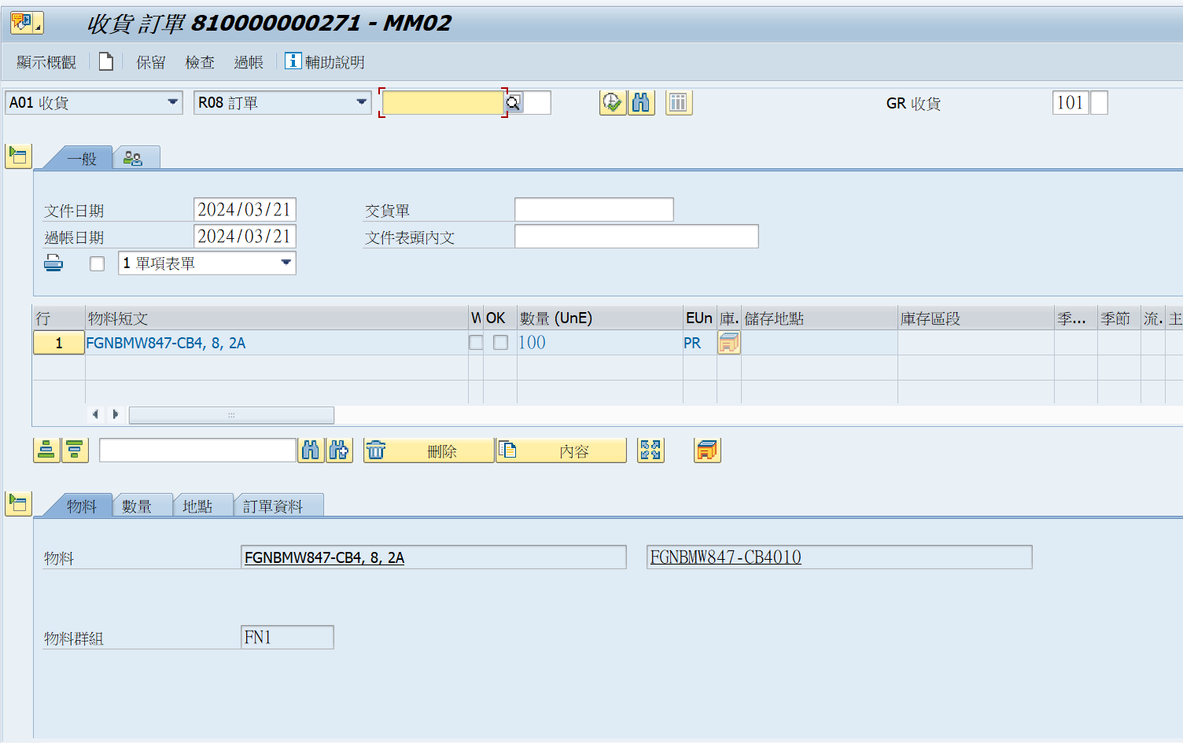  4  3  2
- 可切換到。  - 登錄之單位數量: 輸入完工數量，系統預設為未完工量。  - 項目確定: 打勾，才表示此項次確認要入庫。 |  | 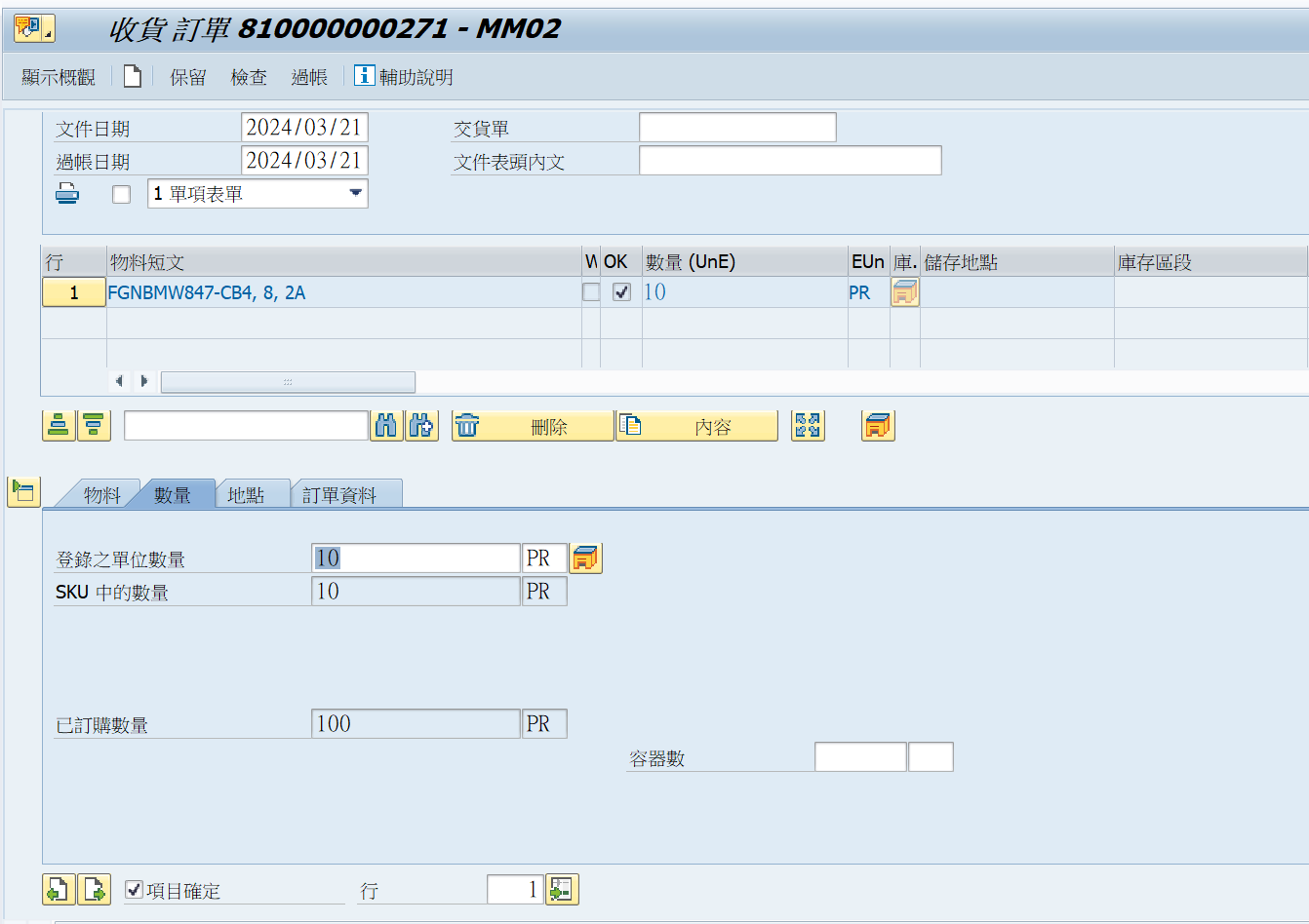  3  2  1
- 可切換到。  - 登錄之單位數量: 輸入退貨數量。  - 項目確定: 打勾，才表示此項次確認要收貨。 |  | 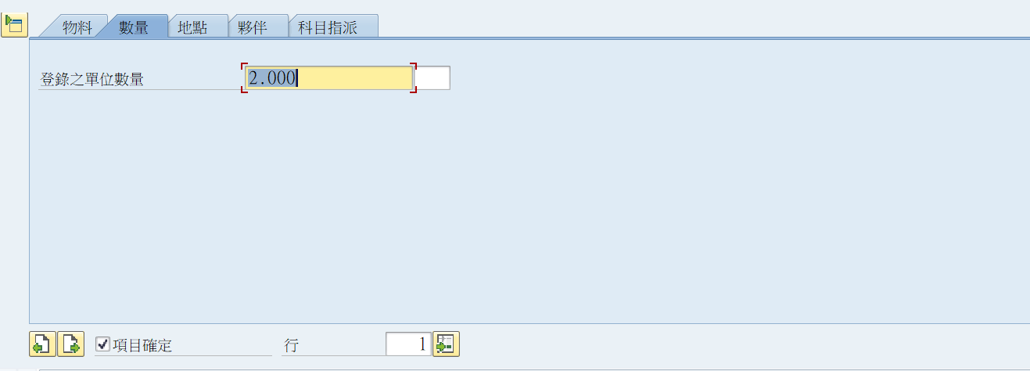  3  2  1
- 切換到  - 儲存地點: 輸入要入庫的儲存位置。  - 內文: 為項目的內文備註。 |  | 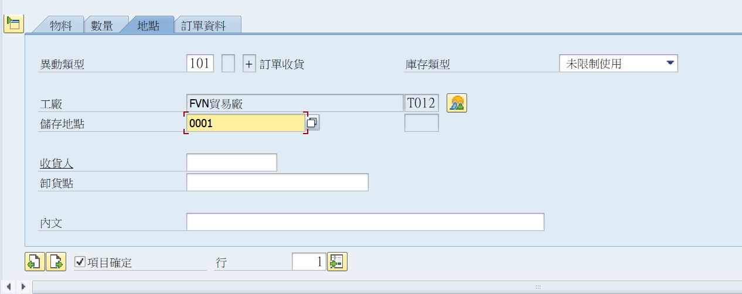  3  2  1
- 按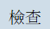 系統會檢查輸入的資料是否有誤。  - 按系統執行實際帳務處理。  - 按與按是相同功能。 |  | 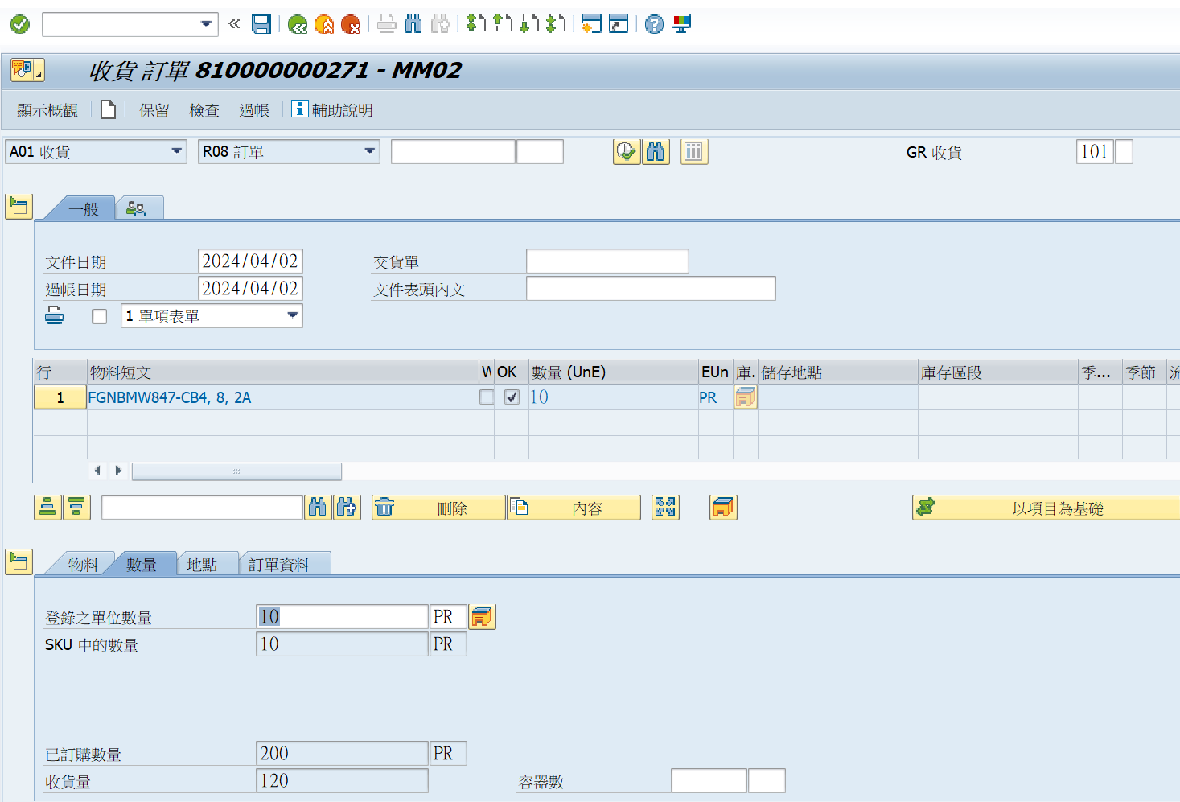  3  1  2
- 系統顯示過帳的物料文件成功訊息。 |  | 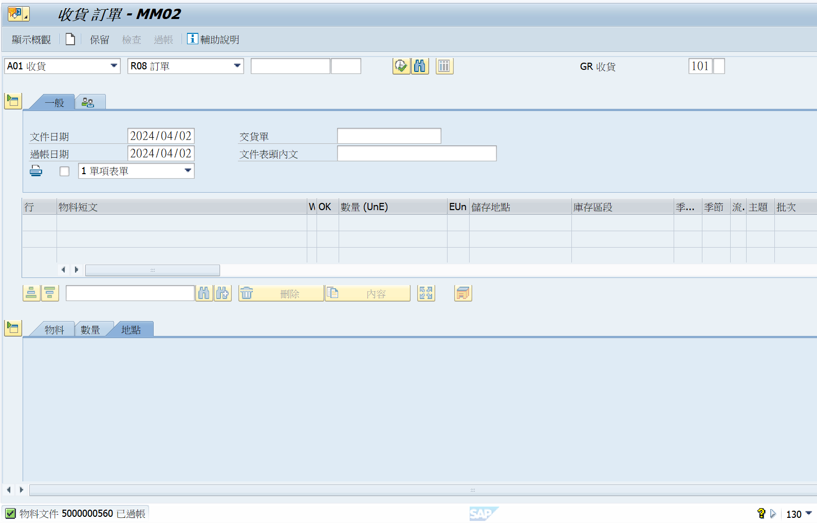  1

課程主題 | 2、掃碼入庫-ZMM039
交易代碼 | ZMM039
路徑 | 直接輸入T-code  1
- 展開路徑進入此功能或直接輸入T-code。 |  | 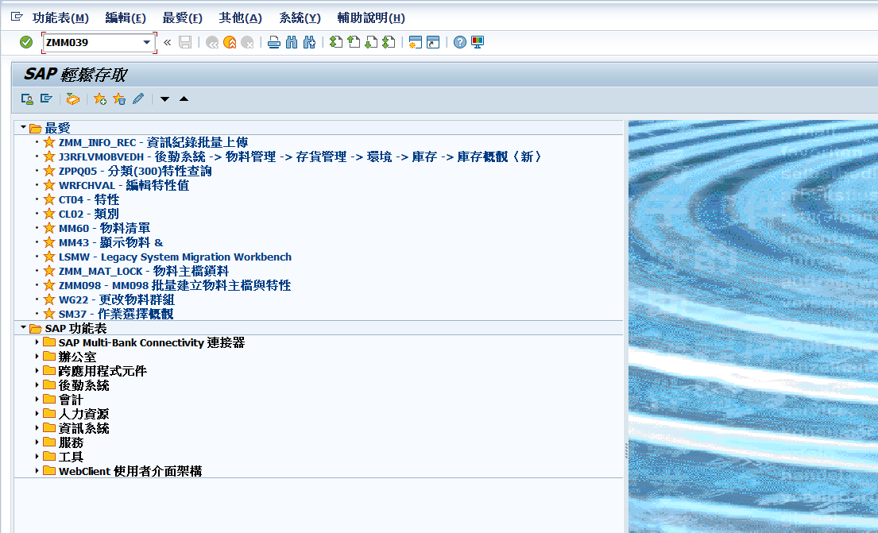
- 填寫工廠、儲存位置、過帳日期、條碼  - 點進行工單入庫過帳。  點產生轉交單號。  - 點列印 |  | 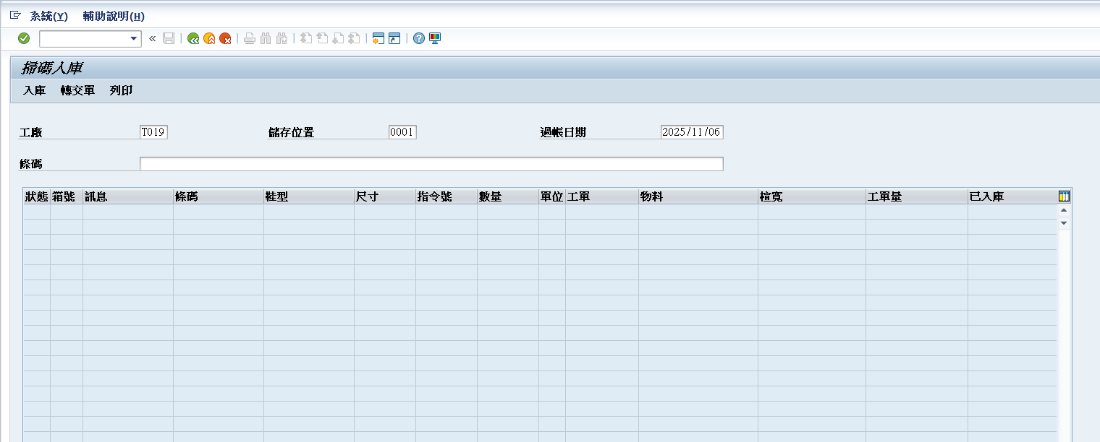  2  1
- 如執行失敗則顯示重新過帳按鈕，按下後跳轉至ZMM040_2。  - 顯示執行失敗的原因。 |  | 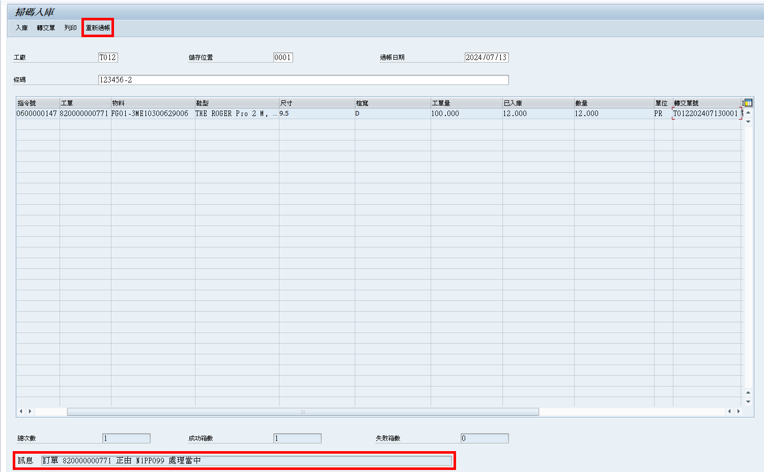  1

課程主題 | 3、建立轉交單-ZMM040_1
交易代碼 | ZMM040_1
路徑 | 直接輸入T-code  1
- 展開路徑進入此功能或直接輸入T-code。 |  | 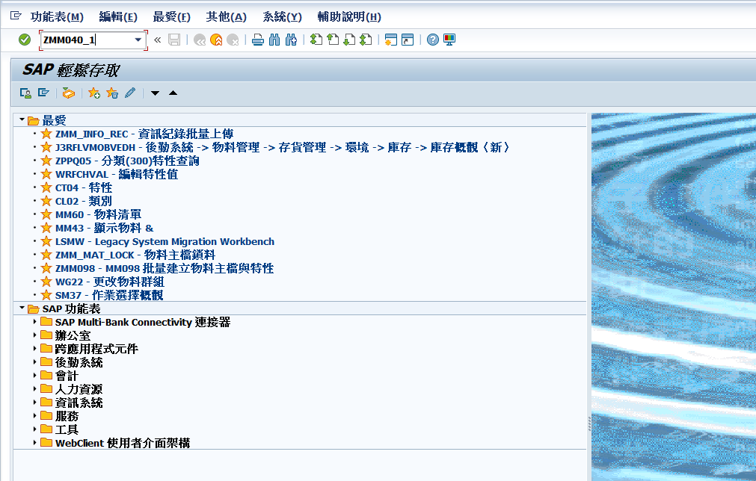
- 填寫所需要的查詢條件。  - 接單SO:抓出工單的總數量 < 已交貨量  報工:工作中心有填寫則抓工作中心，否則撈出目前工單的下一站。  - 點。 |  | 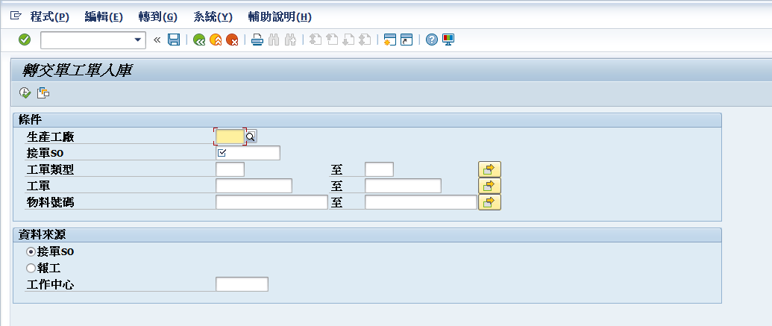  3  2  1
產生轉交單 |  | 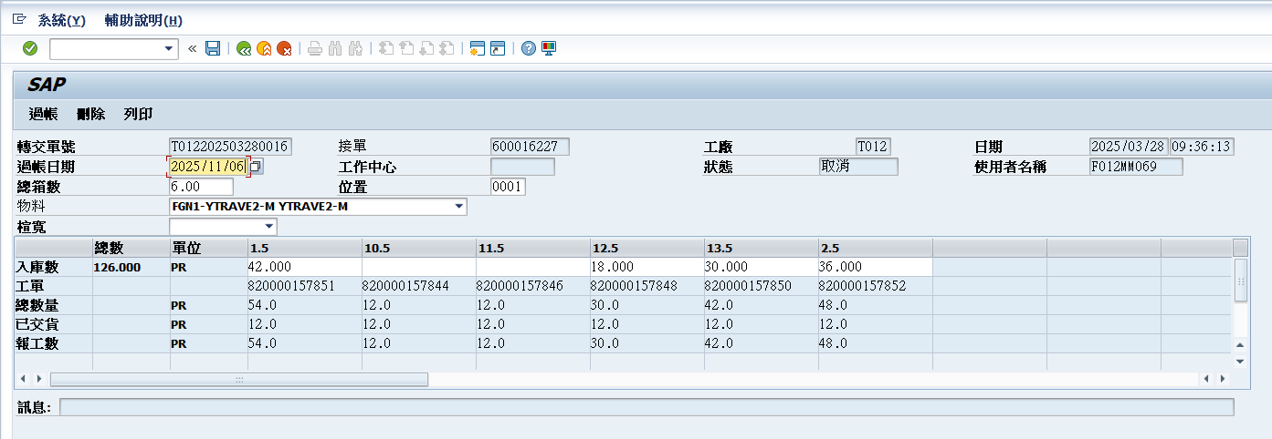

課程主題 | 4、修改轉交單-ZMM040_2
交易代碼 | ZMM040_2
路徑 | 直接輸入T-code  1
- 展開路徑進入此功能或直接輸入T-code。 |  | 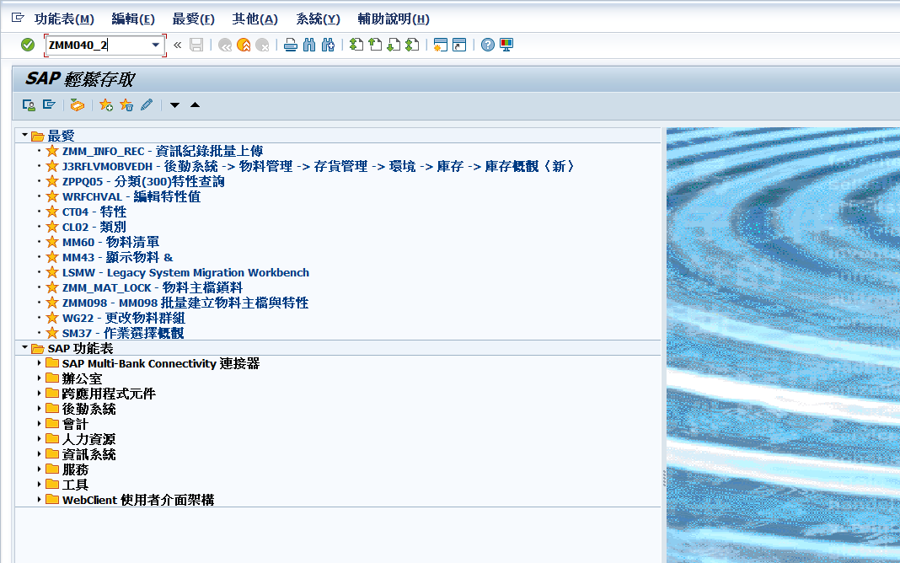
- 填寫轉交單號。  - 點。 |  | 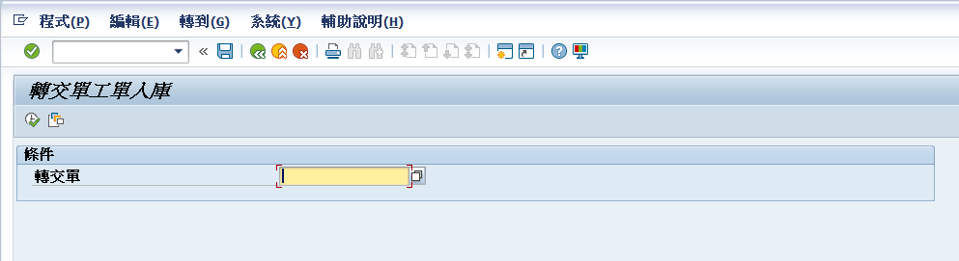  1  2
- 維護轉交單資料。  - 點轉交單過帳。  點刪除轉交單。 |  | 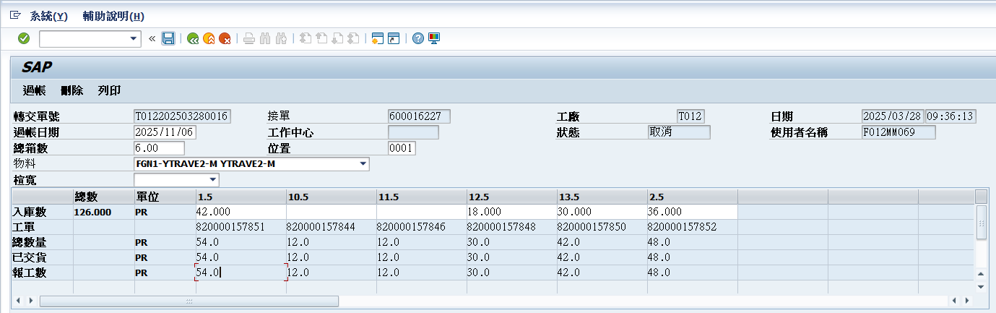  1  2
- 如轉交單已過帳，點迴轉。 |  | 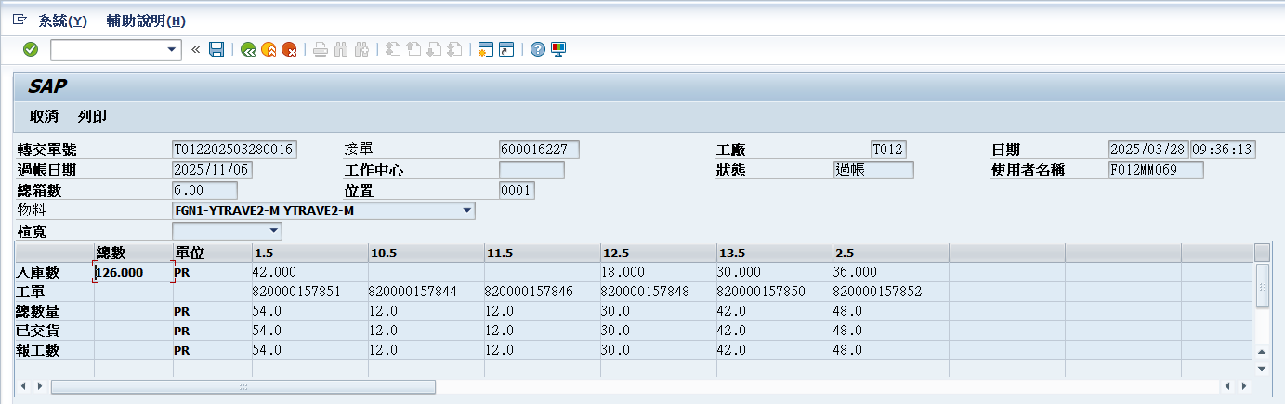  2

課程主題 | 5、查詢轉交單-ZMM040_3
交易代碼 | ZMM040_3
路徑 | 直接輸入T-code  1
- 展開路徑進入此功能或直接輸入T-code。 |  | 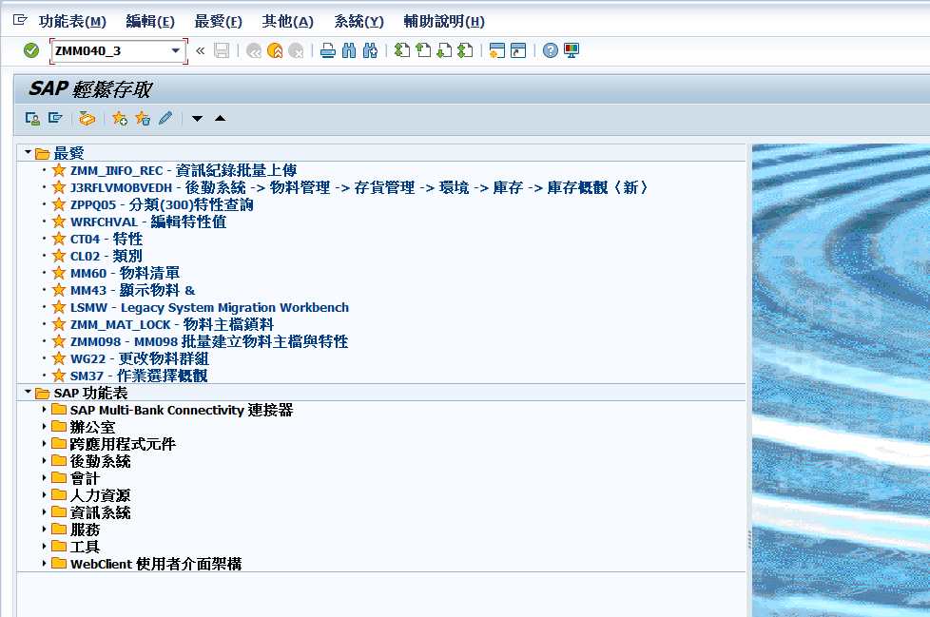
轉交單查詢。 |  | 